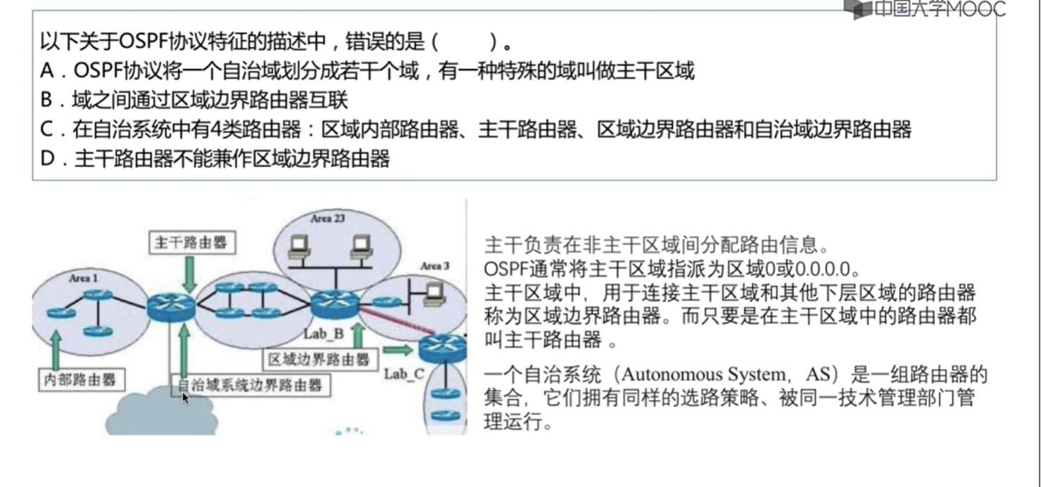

15、
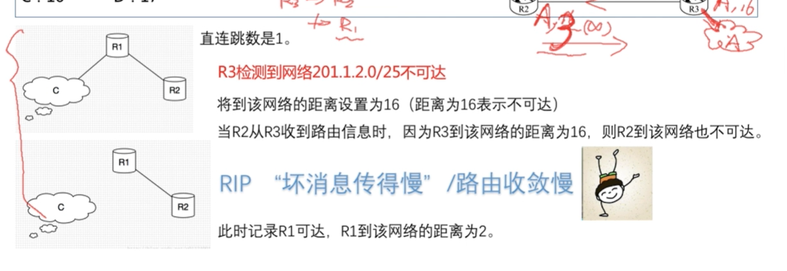
①R3检测到网络 201.1.2.0/25给了我们一个信息，就是R3既然可以检测到这个网络不可达，而不是它更新到这个网络不可达，就说明了R3和这个网络是连接到一起的，我们知道直接连接的网络的跳数就是1，因此R3这个路由器连接到那个检测出不可达的那个网络的跳数就是为1。则此时R1到这个不可达的网络的跳数就是2。
②题目中用到的是向R2“通告”，而不是“更新”，这个“通告”就是我主动通告的，而不是我到了30s的周期更新了之后我才告诉它，经过30s之后R3就会更新这个不可达网络的表项，将到其的距离设置为16，也会通告R2，通告R2之后，也会讲这个不可达的网络的距离设置为16。
③这到题目中的检测到网络不可达与通告R2都是R3主动的行为，不是30s的周期到达后被动的行为，因此R2更新是我们这里第1次的更新。
④R1这里到达不可达的网络的跳数是为2的，R2可以通过R1更新其跳数为3。

